Домашнее задание по сольфеджио 3 класс от 20.09, 23.09.2022

- Вспомнить названия мажорных и минорных тональностей до 2 знаков при ключе.

2) Подписать названия данных тональностей и выполнить указанное задание в тетради по сольфеджио

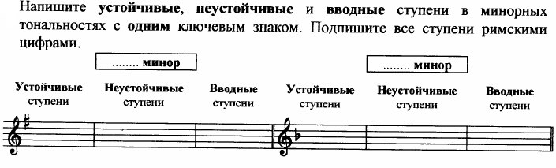

Дорогие ребята и родители!
По всем вопросам (непонятная тема, трудности с домашним заданием и др.) можно и нужно писать мне на почту darsert.solf@gmail.com

